Dragi šestošolci,
preizkusite se v poznavanju velike začetnice. Verjameva, da ne boste imeli prevelikih težav. V kolikor česa ne razumete, sva vam na voljo preko foruma ali e-pošte.
Učiteljici


izgubljene velike začetnice

- POPRAVI VELIKO/MALO ZAČETNICO.

sosedov luka je že velik fant. letos hodi v 1. razred osnovne šole koseze in dobil je novega najboljšega prijatelja. to je bine, ki ga zaradi pegastega obraza in rdečkastih las prijatelji kličejo kar rdeči. pogosto se družita s sošolcema nikom in domnom. domen se je šele pred kratkim priselil iz rogaške slatine v ljubljano. nik stanuje v veliki hiši v podutiku in skoraj vsako popoldne se na njihovem vrtu igrajo s psom arčijem. arči je še mladiček in ker so bili nepazljivi, jim je včeraj ušel na sosedov vrt, h kovačevim.

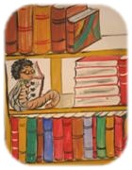
- POPRAVI VELIKO/MALO ZAČETNICO.

V naši družini nas je pet: mama meta, očka tine in trije otroci. vsi smo navdušeni planinci. Skoraj vsako nedeljo se povzpnemo na čaven. Poleti smo bili na triglavu. Ker je bilo jasno, smo imeli razgled vse do jadranskega morja. Pozimi radi smučamo. Med zimskimi počitnicami bomo šli na roglo.
mama je je prodajalka v trgovini fama. Očka je skladiščnik v tovarni mlinotest. Brat jure hodi na srednjo šolo v postojno. Rad bere knjige, najbolj pa so mu bile všeč o harryu potterju. S sestro petro obiskujeva osnovno šolo šturje. Njej so všeč filmi. Zadnjič se je od srca nasmejala slovenskemu filmu gremo mi po svoje. Jaz pa imam rada glasbo in najraje poslušam kingstone.
Člana naše družine sta tudi psička kala, ki je zlati prinašalec, in perzijski maček tačko. Imeli smo tudi hrčka rikija, ki pa je poginil.
V pritličju živita mamina starša. Oba zelo rada gledata televizijo. Dedek martin ne sme zamuditi večernega dnevnika, babica vida pa petkove oddaje na zdravje. V nedeljo zvečer vsi radi prisluhnemo mladim pevcem v oddaji misija evrovizija.

- ŠKRAT NAM JO JE ZOPET ZAGODEL. HITRO SVINČNIK V ROKE IN NA LOV ZA VELIKIMI ZAČETNICAMI.
med jesenskimi počitnicami sta me obiskala sestrična zala in bratranec miha, ki živita v celju. to zgodovinsko mesto leži ob reki savinji. v celju sta bili rojeni tudi pesnica in pisateljica bina štampe žmavc ter slovenska atletinja jolanda čeplak. zala in miha sta ostala pri nas tri dni, saj sta bila teta minka in stric jože do petka v službi. teta je zaposlena v novi ljubljanski banki, stric pa v turistični agenciji izletnik celje. sobotni dan smo izkoristili za skupni obisk bohinja. ker pa se mami in teta bojita vožnje z gondolo, je izlet na vogel odpadel. oče nas je opozoril, da je zjutraj v časopisu delo prebral, da bo ob 18.00 v koloseju igral risani film v višave, zato smo pohiteli nazaj, v ljubljano.

- POPRAVI VELIKE ZAČETNICE.


z rolko je drvel po partizanski cesti v knjižnico ivana tavčarja. ko je matej vstopil, je lepo pozdravil. Nujno potrebuje andersenove pravljice. Do konca tedna mora prebrati pravljice: vžigalnik, snežna kraljica in grdi raček. izza polic ga opazuje brihta. Veselo ga pozdravi in povabi na tortico k zamorcu, saj praznuje rojstni dan. Po šolski ulici odhitita proti slaščičarni. Pri nami prečkata cesto. Tam srečata še janeza s psom flokijem. Povabita ga s seboj. Skupaj se sladkajo s kremnimi rezinami in cockto.

- VELIKE, MALE ZAČETNICE, KJE STE?


Babica mica je šla z vnučkom jurčkom na trg. Kupila sta veliko sadja in zelenjave. jurčku je Babica kupila ananas, banane, Hruške, jagode in borovnice. Kupiti sta morala še zelenjavo za Zelenjavno juho in gobe za gobovo omako. Pri Kmetu sta kupila por, korenje, zeleno, cvetačo, ohrovt, krompir in brokoli. Odšla sta še do stare ženice ajde in pri njej kupila Jurčke. Ajda je vprašala jurčka, če ima rad jurčke. Jurček je prikimal in gospa Ajda mu je dala dva jurčka. babica Mica in Jurček sta počasi odšla proti domu.

- NA LOV ZA VELIKIMI IN NAPAČNO ZAPISANIMI ZAČETNICAMI.

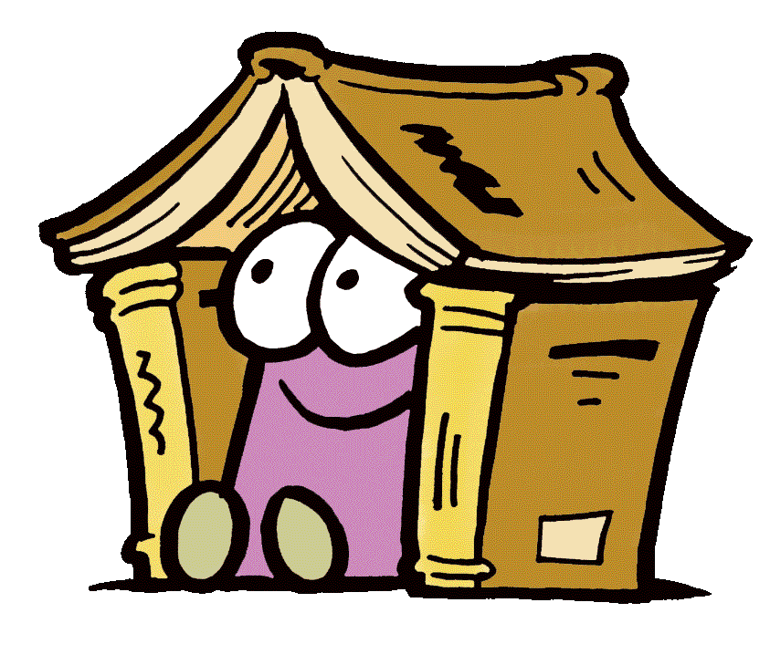
moji mami je ime helena . Po poklicu je Trgovka. dela v trgovini mercur v novi gorici. Ko se pozno popoldne vrne Domov, je zelo utrujena. kljub temu najde čas tudi zame in mojega bratca jureta . Z Menoj rešuje križanke v reviji razvedrilo, juretu pa bere cicibana . Ob ponedeljkih Zvečer skupaj gledamo nanizanko naša mala klinika. Zase ji ostane le malo Prostega časa, zato pred spanjem rada prebere kakšno knjigo. najbolj všeč ji je bila pod svobodnim soncem, ki jo je napisal Slovenski pisatelj finžgar.

